3-Obtener Listado Del Nombre De Los Artistas.

#1. Obtén el listado de los nombres y correos de las personas

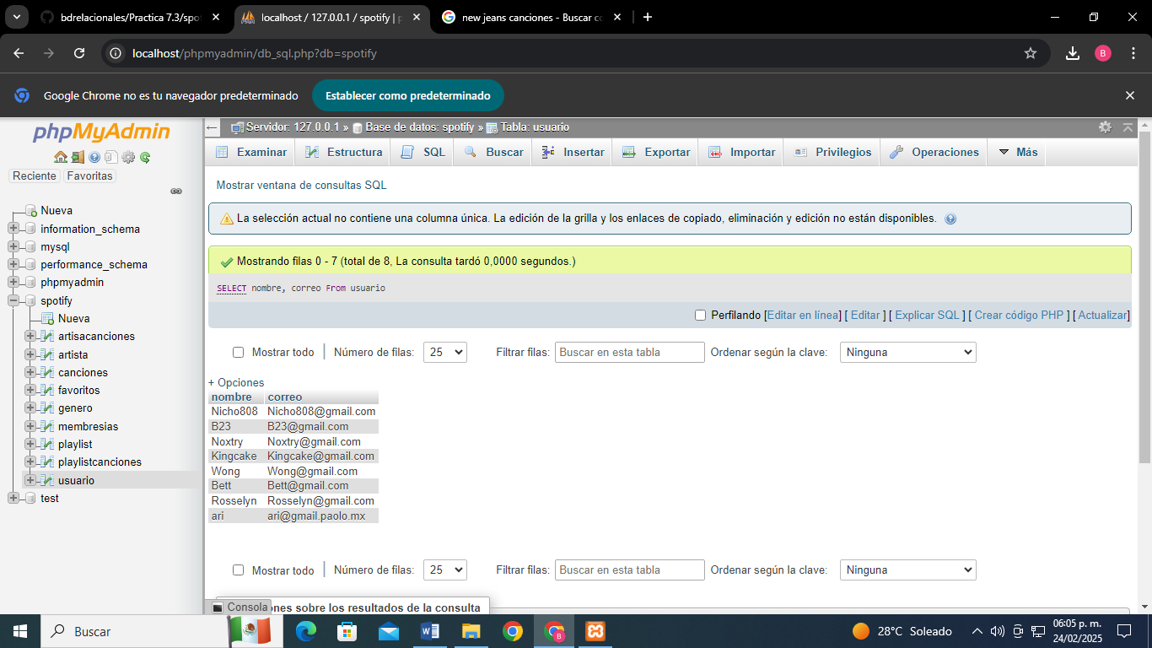4-Obtener Listado De Artistas Que Su Nombre Inicie Con Letra A